EN EL SG5 PERFILES DE ACCESO / CORREGIR PERFIL DE COORDINADOR DE PLANEAMIENTO Y CONTROL DE GESTION

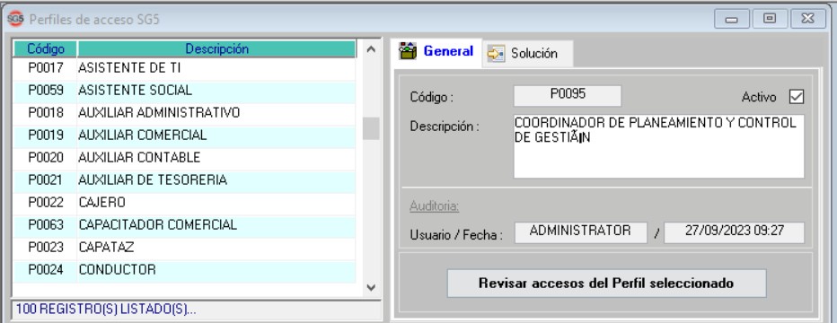

EN EL SG5 PERFILES DE ACCESO / CORREGIR PERFIL JEFE DE EMISION Y PROYECTOS DIGITALES

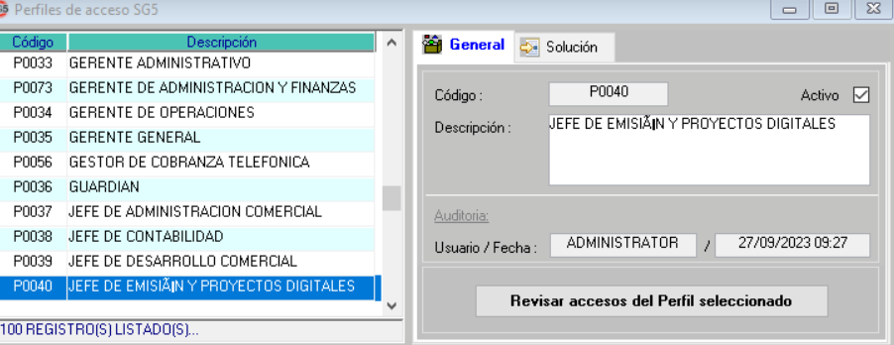

FALTA CHECK EN LOS SEÑALADO DEL 9.1.6 DE PERFIL DE ADMINISTRADOR DE SEDE

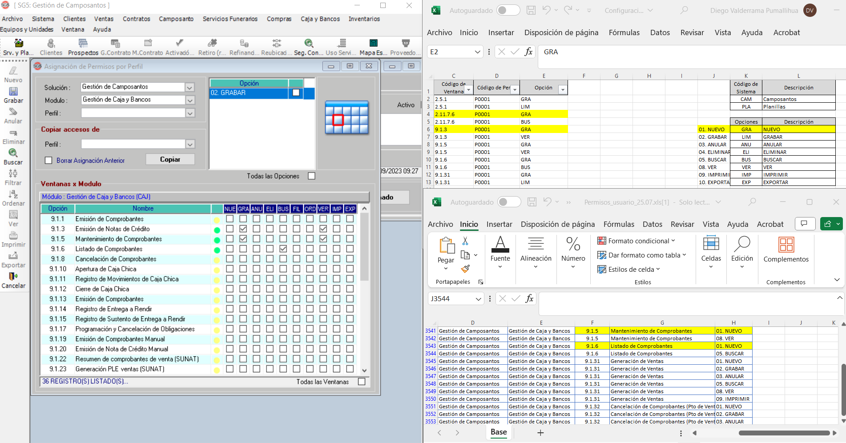



FALTA CHECK EN LO SEÑADALADO DEL 9.3.2 y 9.3.3 DE PERFIL DE ADMINISTRADOR DE SEDE

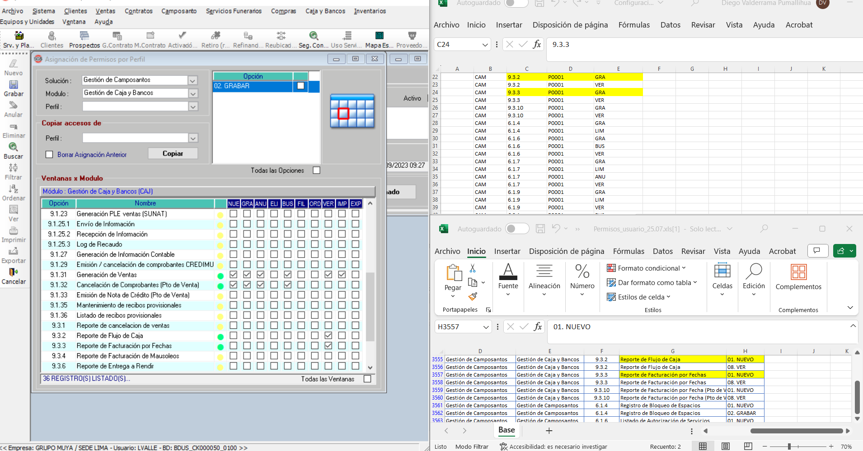



FALTA CHECK EN LO SEÑALADO DEL 9.3.10 DE PERFIL DE ADMINISTRADOR DE SEDE

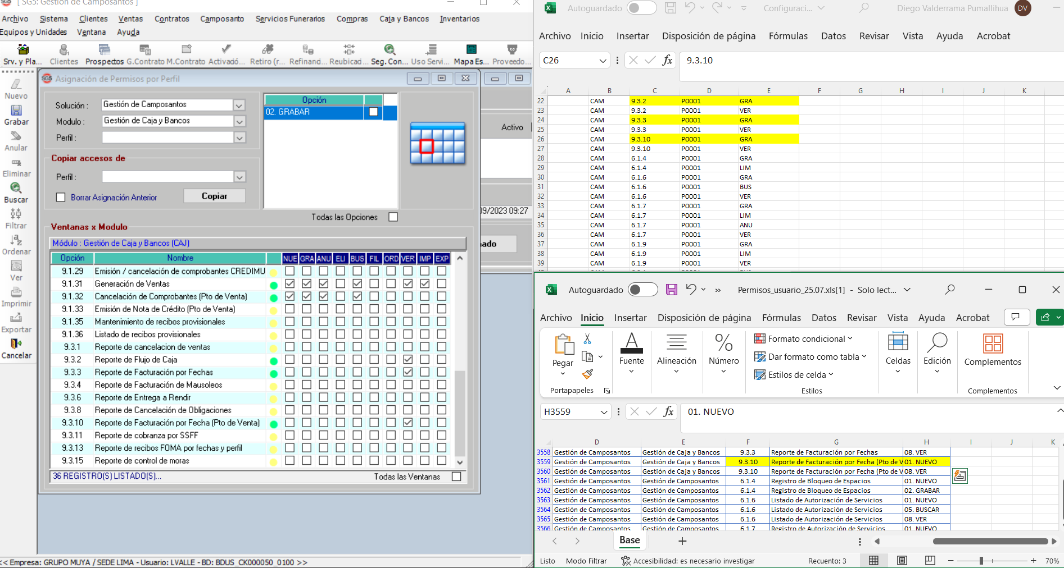



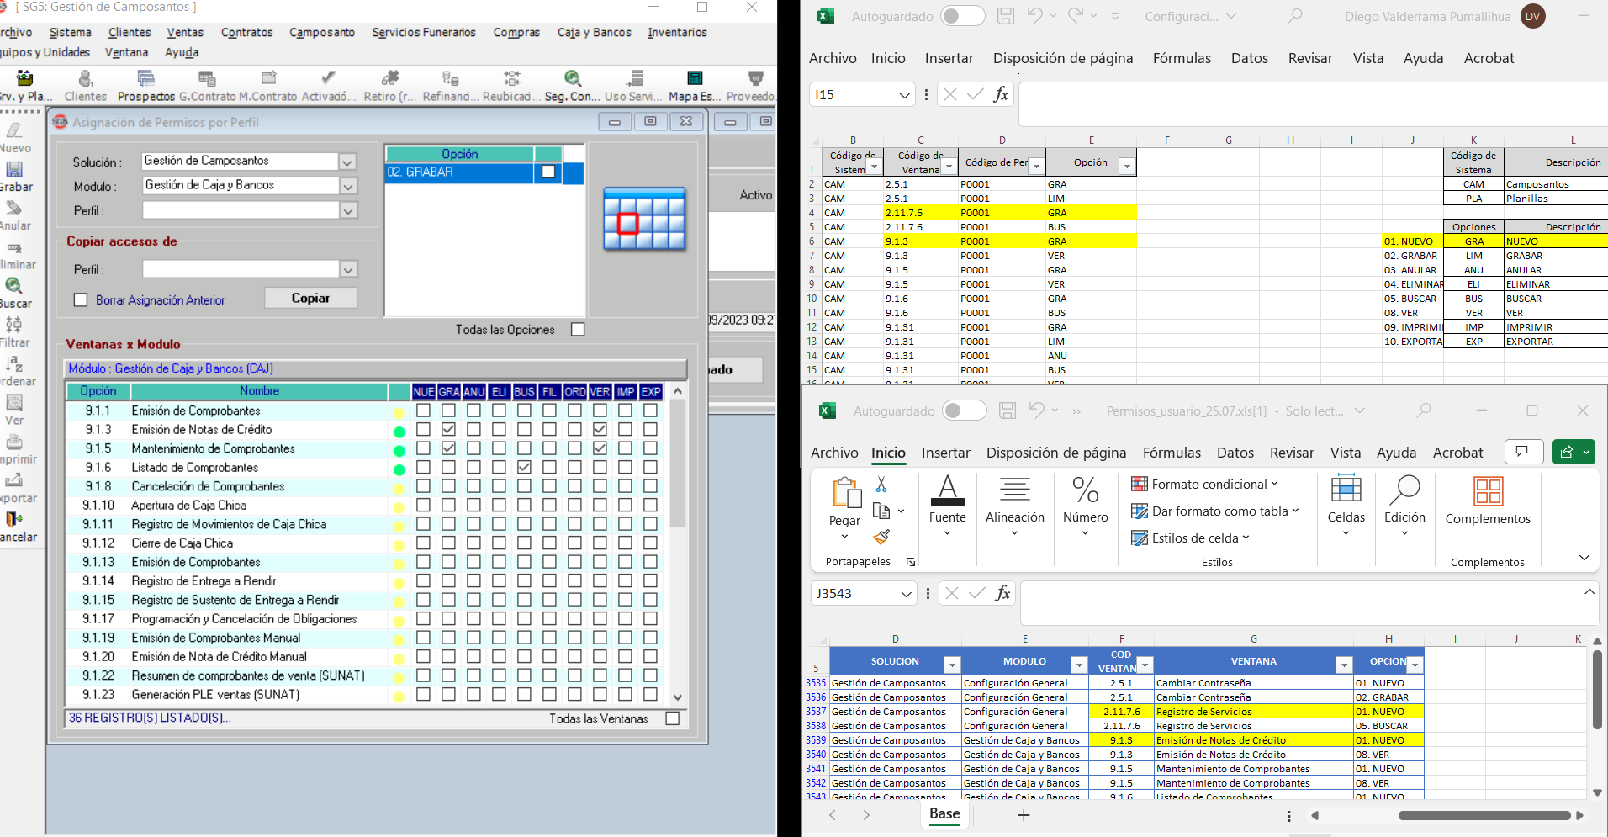



FALTA CHECK EN LO SEÑALADO DEL 3.1.1 DE PERFIL DE ADMINISTRADOR DE SEDE Y NO COINCIDE CON LOS DATOS DEL EXCEL

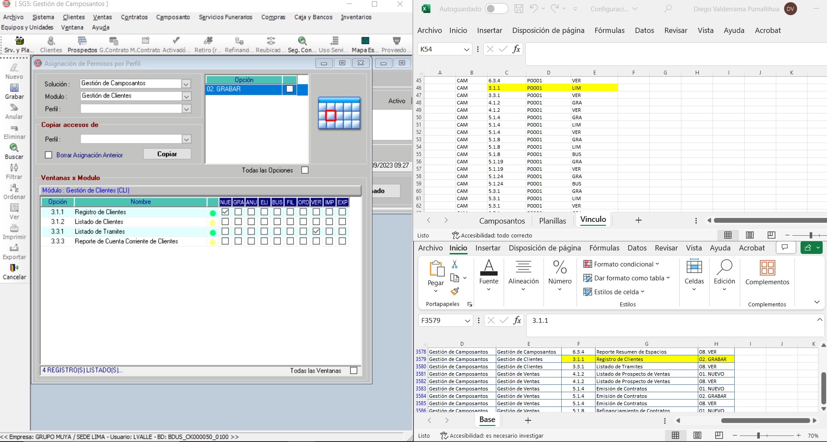



Y el 3.1 de gestión de planillas

